健行科技大學1031學年度【現代公民核心能力課程計畫】課堂日誌
課程名稱：科技烏托邦：文學原型與創生 上課日期：103 年 9 月 23 日
授課教師： 李小清 教學助理： 江若菁 (TA用)
出席人數 | 應到： 60 人 實到： 人 (待與點名系統核對)
授課  內容  摘要 | 科幻作品的“軟”與“硬”  什麼是硬科幻？什麼是軟科幻？  老師先講述兩者的定義與概念，再以高知名度的電影作為實例解說，例如地心引力、海底兩萬里、變形金剛、駭客任務、攻殼機動隊、普羅米修斯......等，讓學生更加了解其中的差別。
學生  學習  狀況 | 1.積極完成前測問卷。  2.當看到教學影片中的新科技，看過的人興奮地和同學進行討論，部分的人則是好奇地目不轉睛。  3.當老師提到新名詞時，學生會特別留意老師講解的內容。
待決  問題 | 學生分組名單目前已有四組遞交，其他人尚未有組別。
上課照片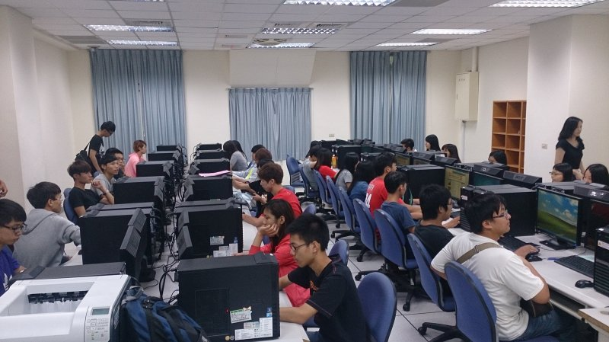 |  | 上課照片